Статья: «Инструменты симфонического оркестра».
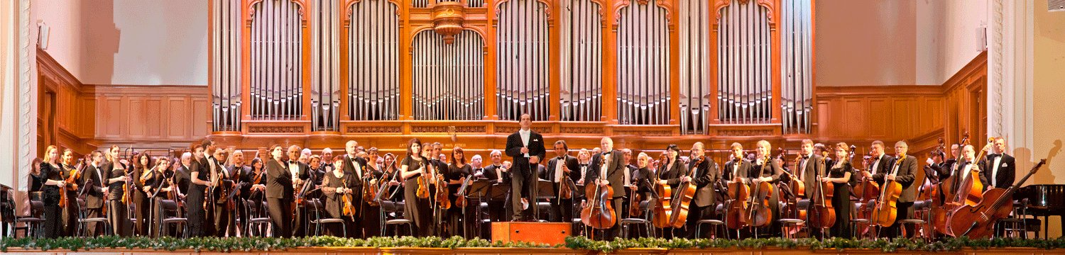
Фундамент оркестра составляет струнная (смычковая) группа. Входящие в нее инструменты – скрипка, альт, виолончель, контрабас – уже с начала XVIII века приобрели ведущую роль в оркестре. Они обладают поистине бесценными качествами: протяженностью звучания, мягкостью, «кантиленностью», теплотой и ровностью тембра.
В большинстве случаев струнные инструменты симфонического оркестра выступают сплоченно, «единым фронтом», и являются основными носителями мелодического начала. Количество музыкантов, играющих на струнных, составляет примерно 2/3 всего коллектива оркестра. Огромный диапазон, многообразие выразительных приемов игры, большой количественный состав делают струнную группу неизменным участником, ядром оркестра.
Не случайно для струнного оркестра создаются не только отдельные пьесы, но и крупные многочастные произведения.
Скрипка.
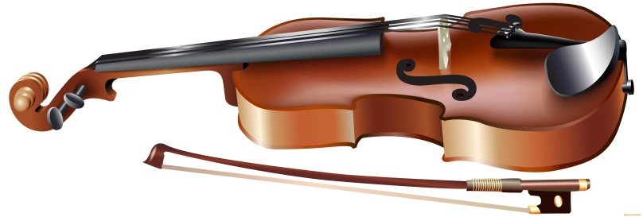
Небольшой по величине, но самый гибкий по своим техническим и виртуозным качествам представитель струнно-смычковой группы. Звук ее – нежный, легкий и певучий – обладает в то же время удивительной сочностью и компактностью.
Скрипки в оркестре разделяются на первые и вторые. Первые, как правило, излагают основной тематический материал. Вторые чаще всего аккомпанируют первым, иногда дублируют их партию. Располагаются скрипки обычно на переднем плане, слева от дирижера.
Солирующая скрипка – частое явление в оркестровой партии (например, соло в сюите Римского-Корсакова «Шехеразада», Третьей сюите Чайковского и др.).
Альт.
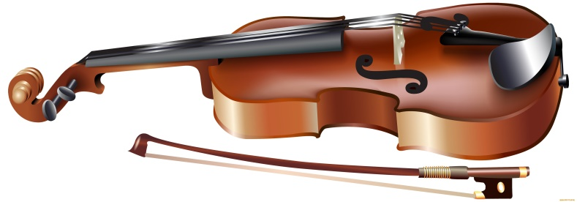
По размеру альт несколько больше скрипки. Тон у него – матовый, грудной. Ему доступны звуки более низкого регистра. Альт – инструмент довольно подвижный, хотя издавна используется для заполнения средних, мелодически нейтральных голосов в общей звуковой гармонии.
Располагаются альты во втором ряду, справа от дирижера. Альт солирует редко. Наиболее ценными примерами могут служить развернутая альтовая партия в симфонии Берлиоза «Гарольд в Италии», а также технически трудное соло в симфонической поэме Р. Штрауса «Дон Кихот».
Виолончель.
По размерам виолончель намного больше скрипки и альта. Ее звук – бархатный, сочный, певучий. Несмотря на размер, по техническим и виртуозным возможностям виолончель не уступает скрипке. Располагаются виолончели в первом ряду справа от дирижера.
Солирующей виолончели поручаются многие ответственные эпизоды (поэма Р. Штрауса «Дон Кихот», III часть Первой симфонии Шостаковича, увертюра к опере Россини «Вильгельм Телль» и другие).
Контрабас.
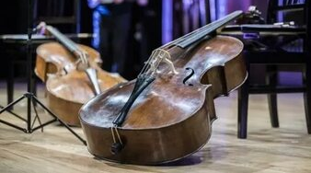
Является самым крупным по величине представителем струнно-смычковой группы. Контрабас обладает густым, «вязким» тембром. Будучи малоподвижным инструментом, он создает в оркестре басовую основу.
Группа контрабасов располагается в глубине эстрады, обрамляя правую сторону оркестра. Один из чрезвычайно редких примеров солирующего контрабаса – пьеса под названием «Слон» из сюиты Сен Санса «Карнавал животных».
Деревянные духовые инструменты.
Прямо перед дирижером в два ряда располагается группа деревянных духовых:
флейты и гобои – в первом ряду;
кларнеты и фаготы – во втором.
Деревянные духовые инструменты симфонического оркестра представляют собой трубки различного устройства, формы и величины, издающие музыкальные звуки в результате колебания заключенного в них столба воздуха. Эти трубки создаются из особых сортов дерева, отсюда и название этой группы (в наши дни часто применяются и другие материалы – металл, пластик, различные сплавы и даже стекло).
Они снабжены клапанным механизмом, регулирующим высоту и силу звучания. Извлечение звука у флейты происходит путем вдувания воздуха непосредственно в отверстие трубки, у остальных – с помощью особого приспособления, так называемого язычка, или трости.
Уступая смычковым в тембровой насыщенности, динамических свойствах и разнообразии приемов игры, духовые обладают специфическими качествами – силой, компактностью звучания, яркими красочными оттенками.
Флейта.
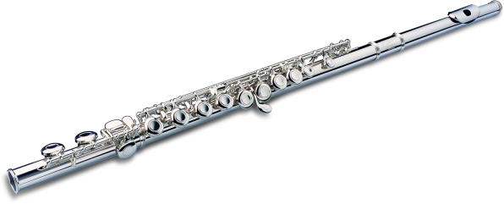
Является самым подвижным инструментом группы деревянных. Флейте поручается исполнение быстрых, «извилистых» мелодических линий, легких и грациозно-блестящих пассажей. В нижнем регистре флейта звучит матово, «гнусаво». В верхнем – звук ее становится свистящим, холодным, почти бестембровым.
Флейта часто выступает как солирующий инструмент (сюита «Арлезианка» Бизе, сюита из балета «Дафнис и Хлоя» Равеля, «Симфонические метаморфозы» Хиндемита).
Существуют разновидности флейты: малая, или пикколо (ее тембр – резкий, пронзительный, диапазон захватывает самую верхнюю область звукоряда), альтовая и басовая.
Гобой.
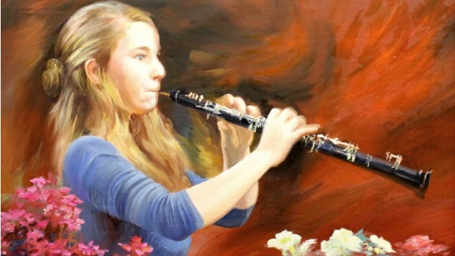
Инструмент симфонического оркестра, обладающий несколько «гнусавым», а в верхнем регистре – резким тембром, подвижной техникой, хотя во многом уступающей флейте. Звучание гобоя очень характерно и отличается особой эмоциональной выразительностью.
Развернутые соло гобоя встречаются довольно часто (начало II части Четвертой симфонии Чайковского, средний эпизод поэмы Р. Штрауса «Дон Жуан», медленная часть симфонии Бизе и другие).
Разновидность гобоя – английский рожок, или альтовый гобой. По размеру он крупнее обычного гобоя, его диапазон более низкий, а тембр более густой. Мастерски использовал английский рожок Сибелиус в поэме «Туонельский лебедь».
Кларнет.
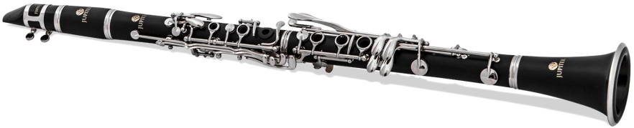
Обладает огромным диапазоном. Звук у него светлый, сочный, в низком регистре – густой, в верхнем – ясный, серебристый. В подвижности кларнет успешно соревнуется с флейтой. Кларнет – единственный представитель деревянной группы, которому доступно усиление и ослабление силы звука.
Кларнету Чайковский поручил проникновенный рассказ Франчески в фантазии «Франческа да Римини». Великолепное соло кларнета звучит в начале медленной части Второго концерта для фортепиано Рахманинова.
Из разновидностей кларнета следует упомянуть малый кларнет с его острым, крикливым тембром и басовый кларнет, звучащий мрачно и таинственно…
Фагот.
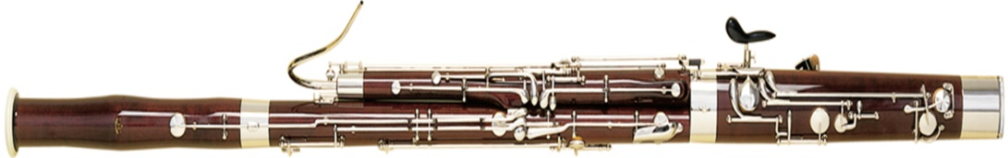
Самый крупный по величине инструмент в группе деревянных духовых. Технические возможности фагота довольно значительны. Тембр разнообразен: то «гнусавый», «ворчливый», то насмешливый, то печальный.
Из многочисленных соло фагота вспомним начальную тему из II части сюиты Римского-Корсакова «Шехеразада», один из эпизодов I части Седьмой симфонии Шостаковича, основную тему скерцо Дюка «Ученик чародея».
Разновидность фагота – контрафагот – по диапазону самый низкий инструмент оркестра. Тембр его мрачный и тусклый. Солирует контрафагот крайне редко, обычно он удваивает партию фаготов и контрабасов.
Саксофон.
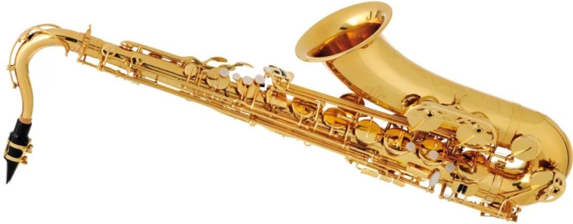
Инструмент занимает промежуточное положение между деревянными и медными группами. Изобретенный Саксом в 50-х годах XIX века, саксофон стал неизменным участником джазовых и эстрадных ансамблей, нередко используется и как инструмент симфонического оркестра.
Тембр у него сочный, бархатистый, немного пряный. Выразительно звучит соло саксофона в сюите «Арлезианка» Бизе, пьесе «Старый замок» из «Картинок с выставки» Мусоргского — Равеля, в I части «Симфонических танцев» Рахманинова.
Медные духовые инструменты.
Медные духовые инструменты симфонического оркестра размещаются обычно за деревянными, чаще всего в один ряд: слева – валторны, затем трубы, тромбоны и туба. Способ извлечения звука у медных иной, чем у деревянных. Приспособлением для этого служит трость, а мундштук – металлический наконечник в форме воронки или чашечки.
Роль медных весьма значительна. Они вносят в оркестр новые яркие краски, придают звучанию блеск и мощь, служат также басовой и ритмической опорой. Современный симфонический оркестр имеет в составе не менее 4 валторн, 2-3 труб, 3 тромбона и 1 тубу.
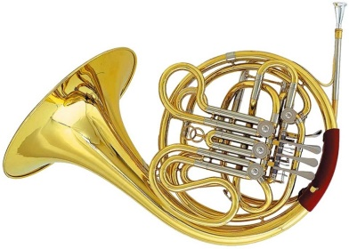
Валторна.
Обладает теплым певучим тембром. Это выделяет ее из среды медных инструментов. Техническая подвижность валторны довольно ограничена, зато ей доступны гибкие, пластичные мелодии широкого дыхания (достаточно вспомнить поэтичное соло в Andante Пятой симфонии Чайковского).
Труба.
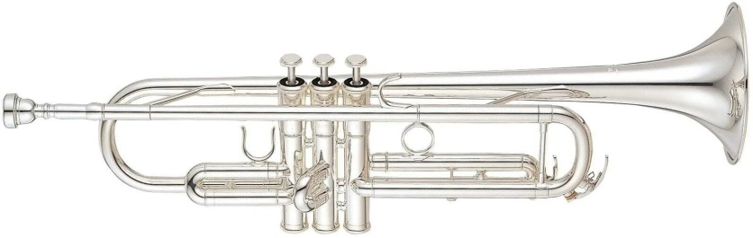
Инструмент звучит «воинственно», призывно. Тембр трубы – звонкий, «фанфарный». Ей часто поручают четкие мелодические фразы типа военных сигналов. Прекрасно звучат в ее исполнении и широкие, «кантиленные» мелодии (соло в симфонической «Поэме экстаза» Скрябина).
Разновидность трубы – корнет-а-пистон, столь же острый по тембру и исключительно подвижный – часто применяется в современном оркестре.
Тромбон.
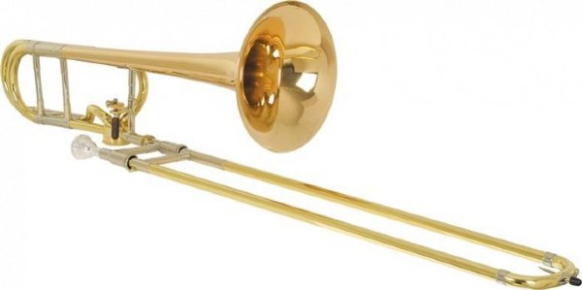
Тромбон – инструмент низкого регистра и «грозного», «массивного» тембра. В техническом отношении значительно уступает трубе. Мощно и «увесисто» звучит часто используемый для басовой опоры квартет – 3 тромбона с трубой.
Тромбону часто поручаются торжественные, величественно-помпезные мелодические обороты (II часть «Траурно-триумфальной» симфонии Берлиоза, I часть Третьей симфонии Малера, «Болеро» Равеля).
Туба.
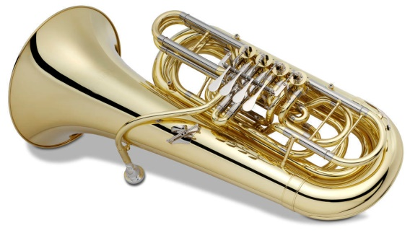
Самый низкий инструмент медной духовой группы. Ее тембр – очень густой, насыщенный и глубокий. Из-за своей технической «неповоротливости» туба редко используется как сольный инструмент (редчайший в своем роде пример – соло в пьесе «Быдло» из «Картинок с выставки» Мусоргского – Равеля). Чаще всего она служит басовой опорой, фундаментом медной группы.
Ударные инструменты симфонического оркестра.
Основная функция ударных – ритмическая. Кроме того, ударные инструменты симфонического оркестра создают особый звуко-шумовой фон, дополняют и украшают оркестровую палитру различными эффектами.
Располагаются ударные в глубине эстрады, обрамляя левую сторону оркестра. По характеру звучания ударные делятся на два типа:
- одни имеют определенную высоту звука – литавры, колокольчики, ксилофон, колокола;
- другие – лишены звуковой настройки. К таким ударным относятся треугольник, бубен, малый и большой барабан, тарелки, тамтам, кастаньеты и другие.
Ведущее место среди ударных занимают литавры – обязательный участник симфонического оркестра. Динамический диапазон звучания литавр огромен – от еле уловимого шороха до мощных громоподобных раскатов. Неудивительно, что им поручаются эффектные соло («Сцена в полях» из «Фантастической симфонии» Берлиоза, финал Первой симфонии Шостаковича и др.).
Арфа.
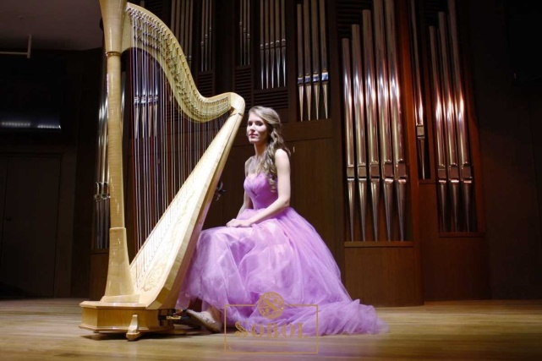
Среди инструментов, не входящих в основные группы, наиболее существенна роль арфы с ее нежным, затухающим звуком, скользящими аккордами, переливчатыми пассажами, флажолетами.
Арфа, подобно фортепиано и органу, обладает наиболее полным диапазоном, здесь представлены все звуковые регистры. Являясь в основном аккомпанирующим инструментом, арфа исполняет и эффектные соло («Испанское каприччио» Римского-Корсакова, сюиты из балетов Чайковского «Лебединое озеро», «Щелкунчик» и др.)
Челеста.
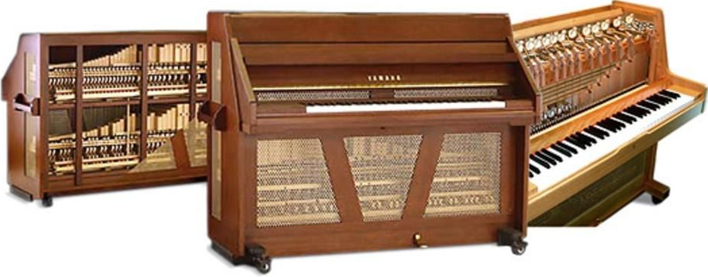
Эпизодически в симфоническом оркестре используется челеста. Инструмент внешне похож на маленькое пианино. Звук у нее хрупкий и прозрачный, напоминающий слабый звон колокольчиков.
Фортепиано.
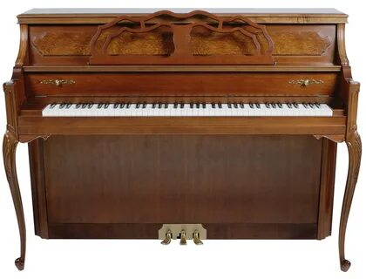
Фортепиано как типично оркестровый (не солирующий) инструмент – явление довольно редкое. Своим ярким тембром оно вносит определенную свежесть, часто «прорезая» звучание оркестра (Первая симфония Шостаковича, «Петрушка» Стравинского).
Орган.
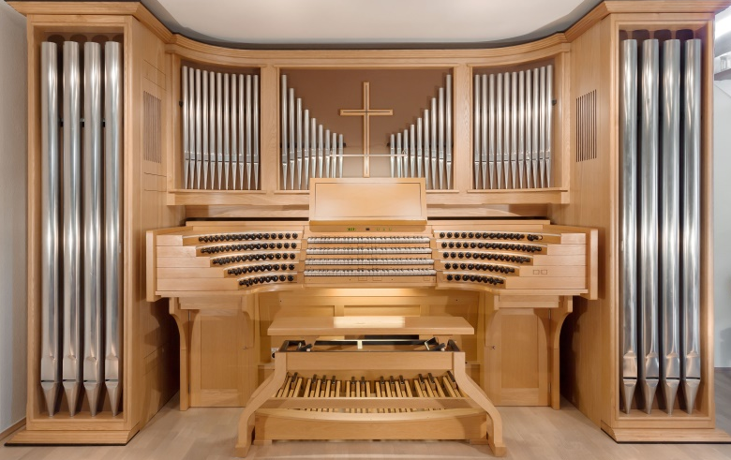
В грандиозных по замыслу симфонических произведениях иногда используется орган – гигантский многотембровый инструмент, отличающийся богатством колористических и динамических качеств.
Таково в общих чертах строение современного симфонического оркестра.

